Министерство образования и науки РФ
Федеральное государственное бюджетное образовательное учреждение
высшего профессионального образования

Тульский государственный университет

КАФЕДРА ИНФОРМАЦИОННОЙ БЕЗОПАСНОСТИ

Рекуррентное умножение длинных чисел

Лабораторная работа № 5
по курсу «Структуры и алгоритмы обработки данных»

Вариант № 4

Выполнил: студент группы 220601 _________ Белым А.А.
(подпись)
Проверил: д. ф.-м.н, проф.каф. ИБ _________ Двоенко С.Д.
(подпись)

Тула 2013

Цель работы
Изучить метод Карацубы для рекуррентного умножения больших чисел.

Задание
Напишите функцию, выполняющую действие: А*С*С
В качестве тестового примера примените :
А = 1111111111111122222222222222233333333333333
С = 444444444444446666666666666661111111111111

Теоретическая справка
Перемножение двух n-значных целых чисел обычным школьным методом «в столбик» сводится, по сути, к сложению n n-значных чисел. Поэтому для сложности этого «школьного» или «наивного» метода имеем оценку сверху:
В 1956 году А. Н. Колмогоров сформулировал гипотезу, что нижняя оценка для при любом методе умножения есть также величина порядка (так называемая «гипотеза » Колмогорова). На правдоподобность гипотезы указывал тот факт, что метод умножения «в столбик» известен не менее четырёх тысячелетий (например, этим методом пользовались шумеры), и если бы был более быстрый метод умножения, то он, вероятно, уже был бы найден. Однако, в 1960 году Анатолий Карацуба нашёл новый метод умножения двух n-значных чисел с оценкой сложности
и тем самым опроверг «гипотезу ».
Впоследствии метод Карацубы был обобщён до парадигмы «разделяй и властвуй», другими важными примерами которой являются метод двоичного разбиения ,двоичный поиск, метод бисекции и др.
Рассмотрим метод Карацубы. Пусть х и у — два 2n-значных десятичных числа:
x = (x_{2n-1},..., x₀), y = (у_{2п-1},..., у₀), x_{t}, y_{t} = 0,1,...9.

Представим их в виде 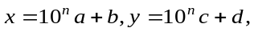 где a, b, c, d- n-значные числа. Применив тождество , получим:

.

Задача умножения 2n-разрядных чисел оказалась сведена к трем операциям для n-разрядных чисел и к операциям сдвига.
Может показаться, что выигрыш по сравнению с обычным умножением незначителен — только в ¾ раза. Но и сами п-значные числа можно умножать таким же образом. Поэтому множитель ¾ будет возникать при каждом удвоении числа разрядов. Тогда, например, при умножении 1024-значных чисел накопится более чем десятикратный выигрыш.
Умножение Карацубы на n-значных числах будет эффективнее умножения в столбик в 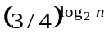 раза. Это дает выигрыш в 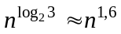 раз.

Текст программы
Далее представлен текст программы на языке C++, реализующей вычисление произведения длинных чисел.
#include <iostream>
#include <cstdio>
#include <sstream>
#include <iomanip>
typedef unsigned long long uint;

const uint SIZE=(sizeof(uint))*8,
SIZE2=SIZE/2,
POW2=uint(1)<<SIZE2;
const uint MAX_SIZE=10000;
using namespace std;
inline void addc(uint& a,const uint& b,uint& carry){
a+=b;
if(a<b)
++carry;
}

void long_len_correct(uint *src,uint &len){
for(uint *ptr=src+len-1;!(*ptr);ptr--,len--);
}
void long_clear(uint *src,uint len){
for(;len;src++,len--)
*src=0;
}

void mult1(uint a,uint b,uint *res,uint& car){
uint r0=(a%POW2)*(b%POW2),
r01=(a%POW2)*(b>>SIZE2),
r10=(a>>SIZE2)*(b%POW2),
r1=(a>>SIZE2)*(b>>SIZE2);
uint car0=0;
addc(res[0],r0,car0);
addc(res[0],(r01%POW2)<<SIZE2,car0);
addc(res[0],(r10%POW2)<<SIZE2,car0);

addc(res[1],car0,car);
addc(res[1],r1,car);
addc(res[1],r01>>SIZE2,car);
addc(res[1],r10>>SIZE2,car);
}

void long_mult(uint *a, uint la,uint *b, uint lb, uint *res,uint &len){
uint i,j,car0=0,car1=0,car2=0,maxi=la+lb-1;
long_clear(res,la+lb);
for(i=0;i<=maxi;i++){
addc(res[i],car0,car1);
for(j=0;j<=i;j++){
if(j>=la)
break;
if((i-j)>=lb)
continue;
mult1(a[j],b[i-j],res+i,car2);
}
car0=car1;car1=car2;car2=0;
}
len=maxi+1;
if(car0){
len=maxi+1;
res[len]=car0;
len++;
}
if(car1){
len=maxi+2;
res[len]=car1;
len++;
}
if(car2){
len=maxi+3;
res[len]=car2;
len++;
}
long_len_correct(res,len);
}

void print_long(uint* num,uint len){
for(uint *ptr=num+len-1;len;--ptr,--len){
cout<<hex<<setw(sizeof(uint)*2)<<setfill('0')<<*ptr;
}
cout<<endl;
}

void long_from_string(const string &str,uint *res,uint &len){
uint block_size=SIZE/4;
int i; len=0;
for(i=str.length()-block_size;i>=0;i-=block_size){
istringstream istr(str.substr(i,block_size));
istr>>hex>>*res;
len++;res++;
}
if((i+block_size)>0){
istringstream istr(str.substr(0,i+block_size));
istr>>hex>>*res;
len++;res++;
}
}

void input_long(uint *res,uint &len){
string s;
cin>>s;
long_clear(res,len);
long_from_string(s,res,len);
}

int main()
{
uint a[MAX_SIZE],c[MAX_SIZE],a_len=MAX_SIZE,c_len=MAX_SIZE;
cout<<"Программа вычисляет A*C*C."<<endl;
cout<<"Введите A."<<endl;
input_long(a,a_len);
cout<<"Введите C."<<endl;
input_long(c,c_len);
uint ac[MAX_SIZE],acc[MAX_SIZE],ac_len,acc_len;
long_mult(a,a_len,c,c_len,ac,ac_len);
long_mult(ac,ac_len,c,c_len,acc,acc_len);
cout<<"A*C*C ="<<endl;
print_long(acc,acc_len);
return 0;
}

Тестовый пример
На рисунке 1 представлен пример работы программы, реализующей произведение длинных чисел.
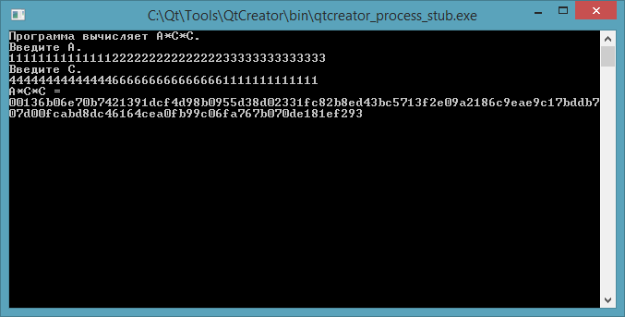
Рисунок 1 — Пример работы программы вычисления произведения длинных чисел

Вывод
В данной работе я познакомился с перемножением длинных чисел методом Карацубы. Данный метод позволяет существенно ускорить умножение по сравнению с обычным методом в столбик. Была написана программа, реализующая умножения методом Карацубы.

